· Crea unha delegación nova para que os profesores (G-Profes) poidan xestionar a contrasinais dos alumnos. Saca capturas do proceso e da lapela de seguridade do obxecto no que se vexa a asignación:

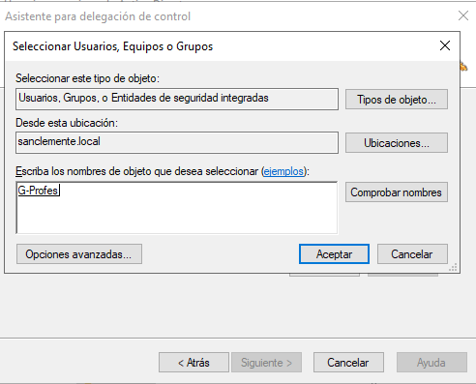
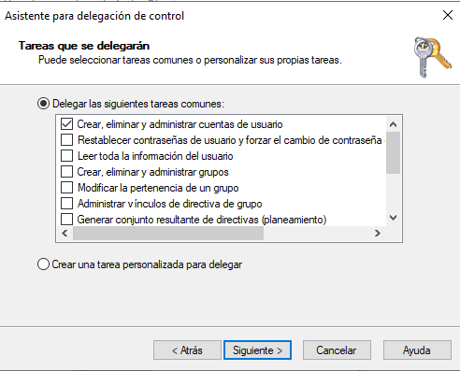

· Instala as RSAT necesarias nun cliente (W11-01) para poder realizar ditas operacións. Saca capturas do proceso.

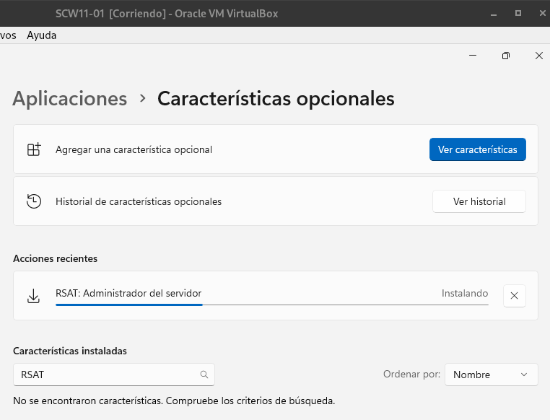

· Inicia sesión como un usuario do dominio e saca unha captura da ferramentea de Usuarios e equipos do AD. Saca capturas. Entrei como usuario → Gerardo

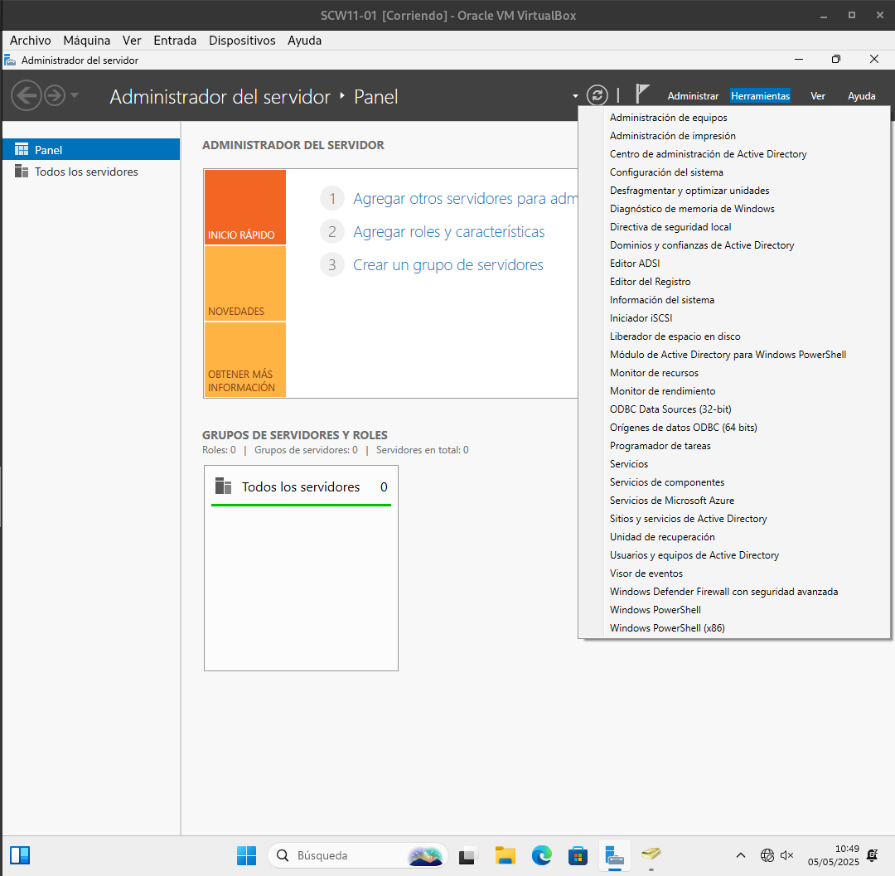

· Comproba que a delegación funciona, é dicir, que un usuario con permisos pode facer as taredas que indicaches e non pode facer as tarefas que non indicaches. Saca capturas dos resultados de ambos procedementos.

· Crea agora unha delegación personalizada na que o profesor Gerardo poida xestionar Equipos sobre calquera OU onde haxa usuarios. Saca capturas de todo o proceso e do resultado final tamén.

· Indaga noutras delegacións posibles e asigna un par delas (diferentes) a algçun profesor sobre algún recurso de Alumnos. Instala as RSAT que precises a maiores, desta volta usando POWERSHELL. Saca capturas do proceso e dos resultados

